MANUAL DE USUARIO

Iniciar Sesión:

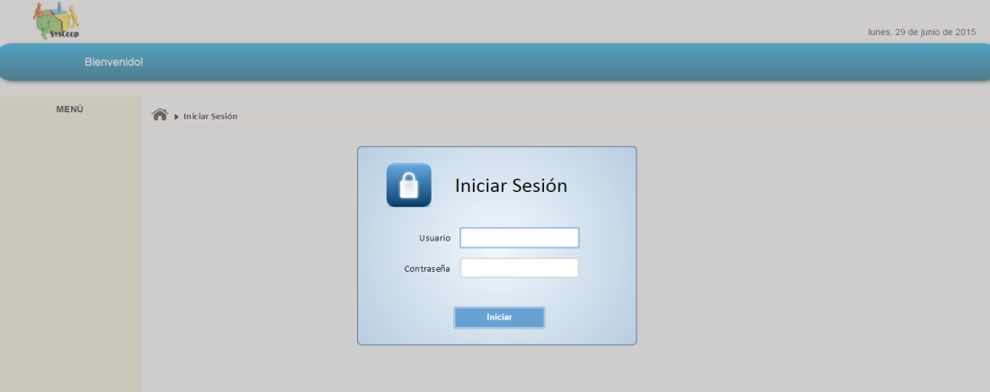

Cambiar Contraseña:

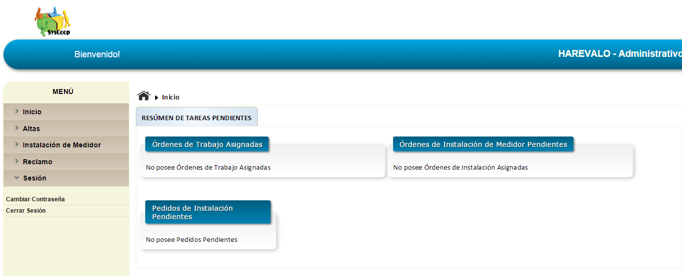

Hacemos click una vez logueado para cambiar la contraseña

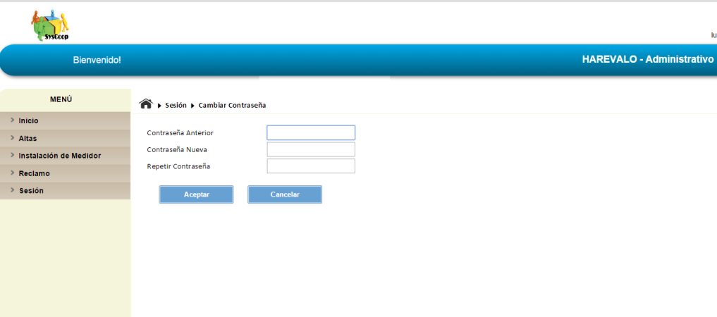

Se deben completar todos los campos



Hacemos click una vez logueado cerrar sesión y la misma es cerrada

Registrar Reclamo:

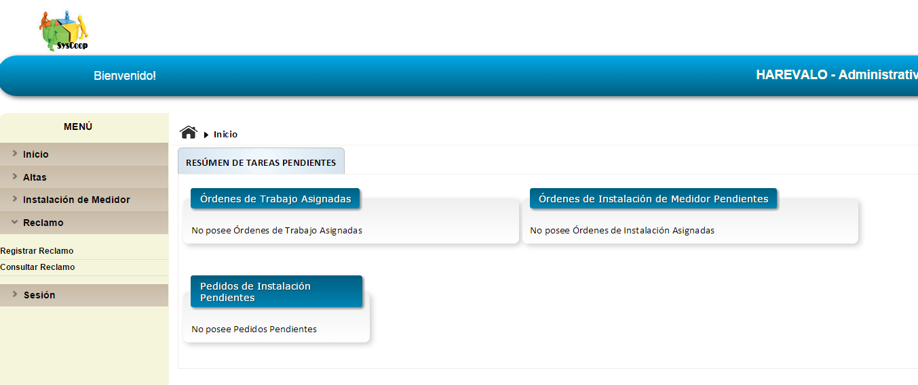

Hacemos click una vez logueado Reclamo y luego Registrar Reclamo

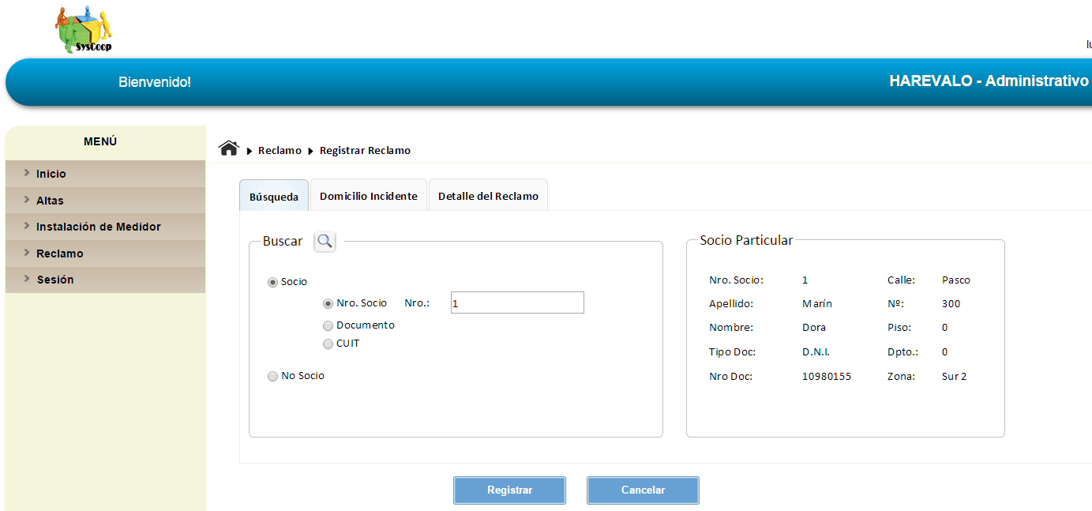

4- Nos trae la información del Socio

3- Seleccionamos la Lupita

2-Seleccionamos si el socio ya existe (Socio) y seleccionamos el criterio (Nro Socio- Documento o CUIT) y si no es socio (No Socio)

1- Pestaña Búsqueda

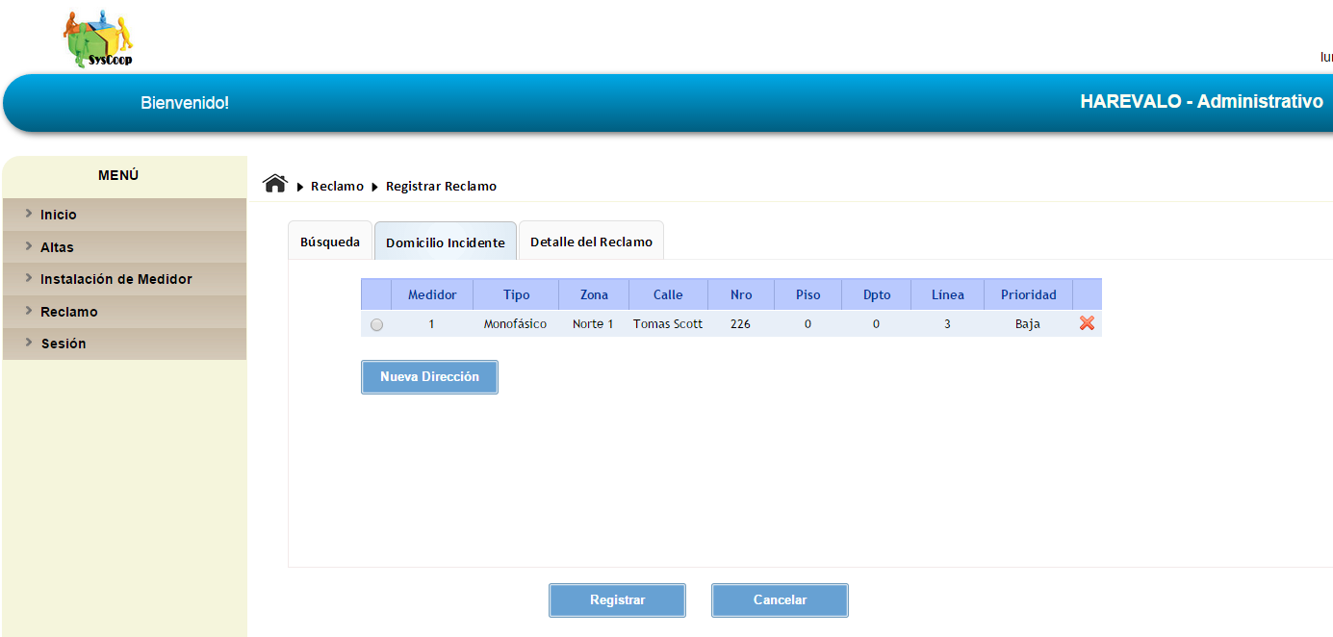

8- En caso de no tener más dicho domicilio se puede eliminar

7-En caso de no ser la dirección que aparece anteriormente donde se produce el reclamo se puede agregar una nueva dirección.

6- Nos muestra un Radio Button donde seleccionamos si corresponde a ese domicilio (instalado el medidor) el reclamo.

5- Seleccionamos la pestaña Domicilio Incidente

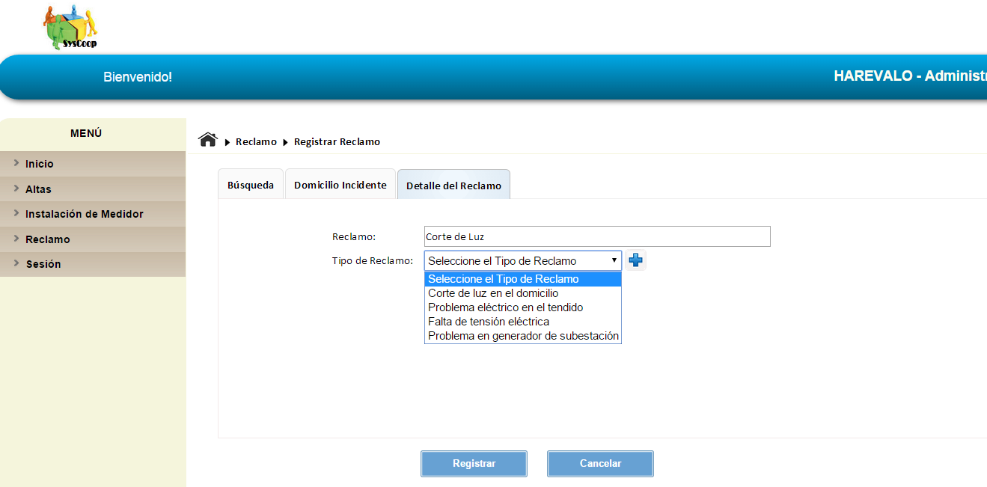

12- En caso de no encontrarse el reclamo apretamos el botón Más y agregamos el nuevo tipo

10-Escribimos el Reclamo Ej: Corte de Luz

9- Seleccionamos la pestaña Detalle del Reclamo

13- Registramos

11- Seleccionamos el tipo de Reclamo

Si apretamos el botón más nos aparece la siguiente pantalla para completar.

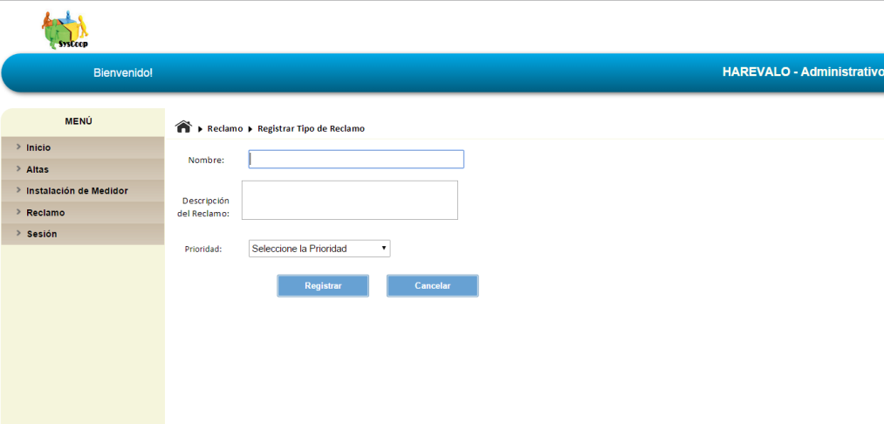

12.A- Debemos ingresarlos datos del nuevo Tipo de Reclamo Típico

Generar OTC:

En las siguientes pantallas se puede observar que se genera una nueva orden de trabajo correctivo debido a que no existen reclamos del mismo tipo y zona hasta el momento, luego se mostrará las pantallas con una orden de trabajo asociada a dicho reclamo anterior.

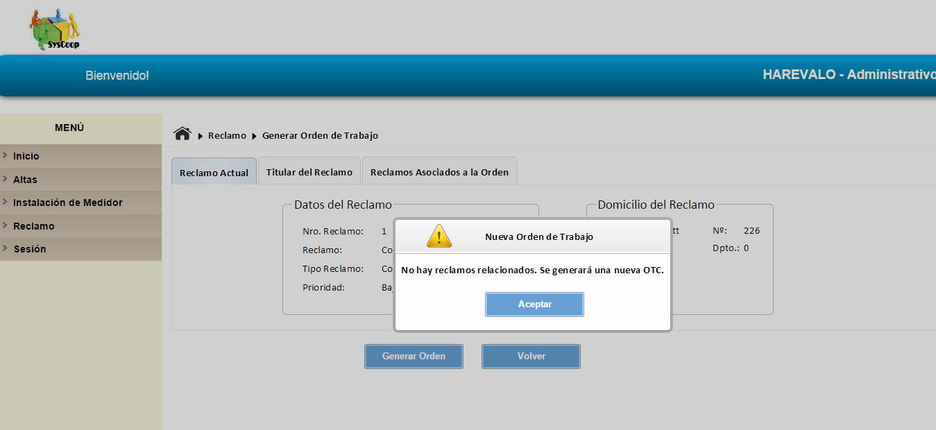

Nueva OTC

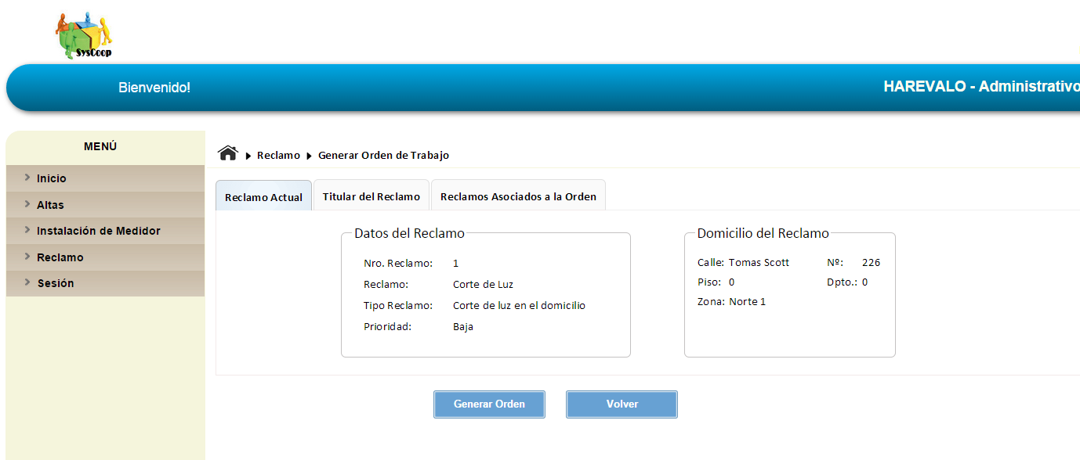

Datos del Reclamo Actual

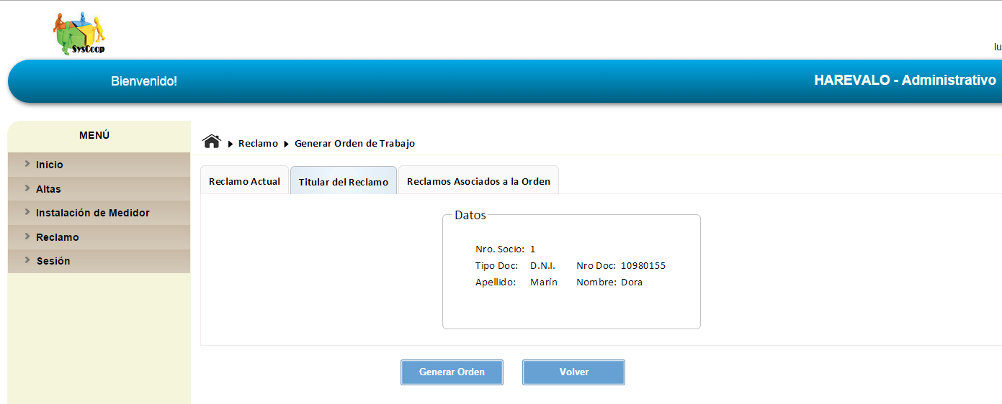

Datos del Titular del Reclamo

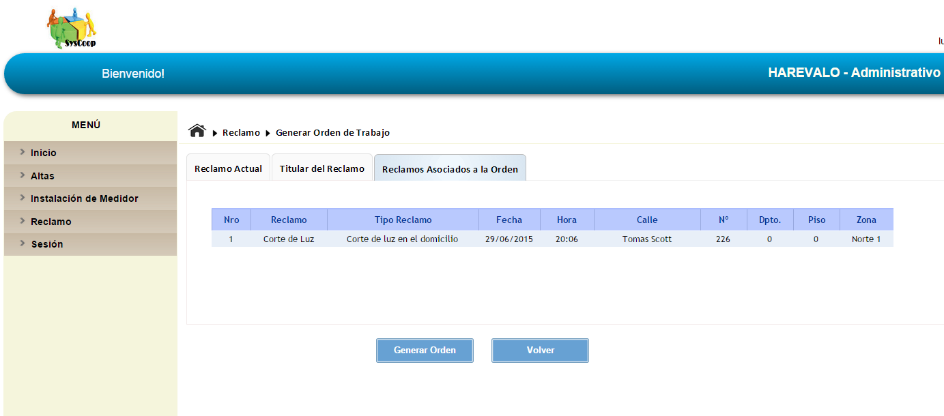

Datos asociados a esa orden

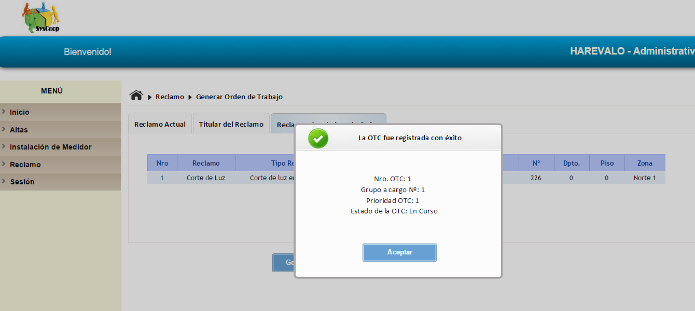

OTC registrada y asignación de cargo prioridad y el estado

Ejemplo Asociando un Reclamo del mismo tipo

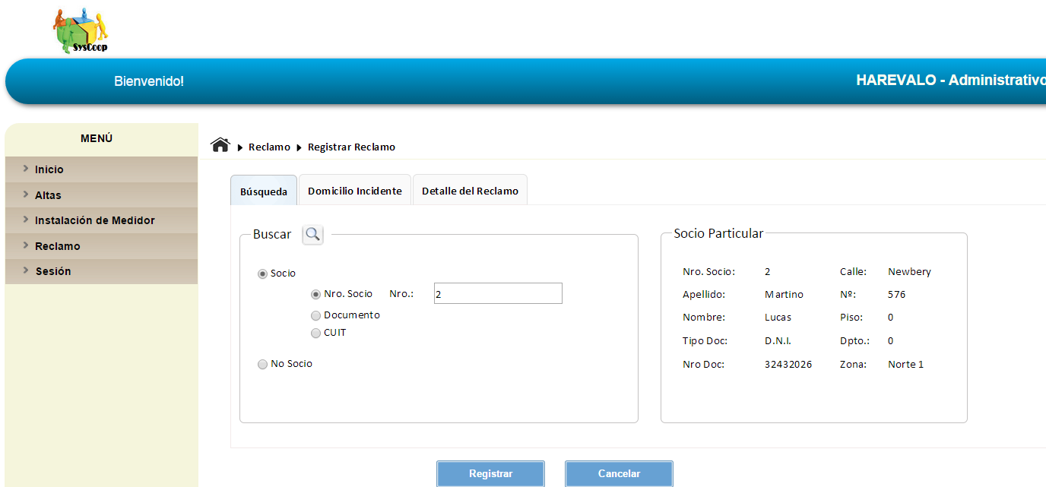

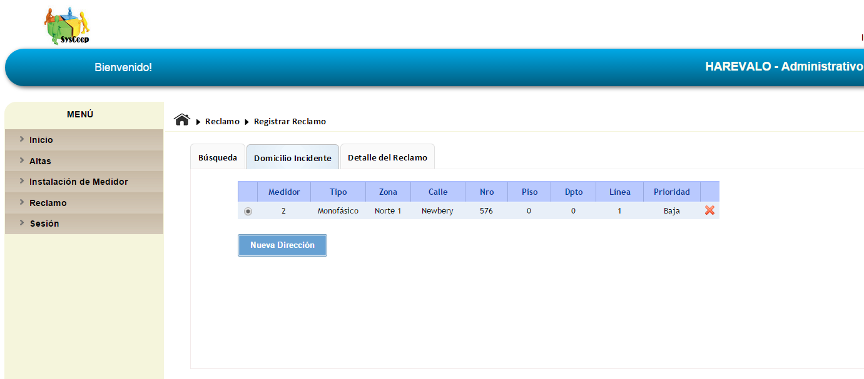 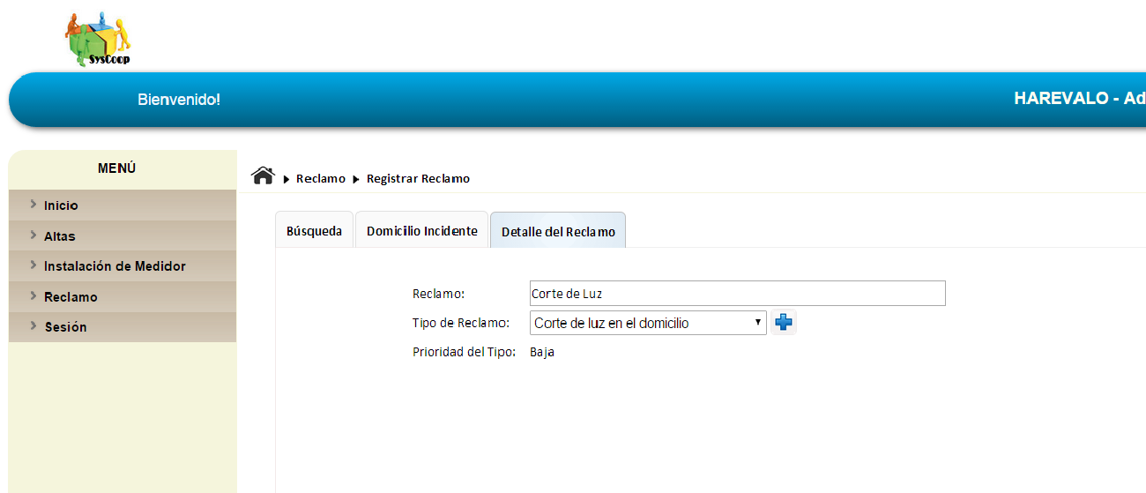

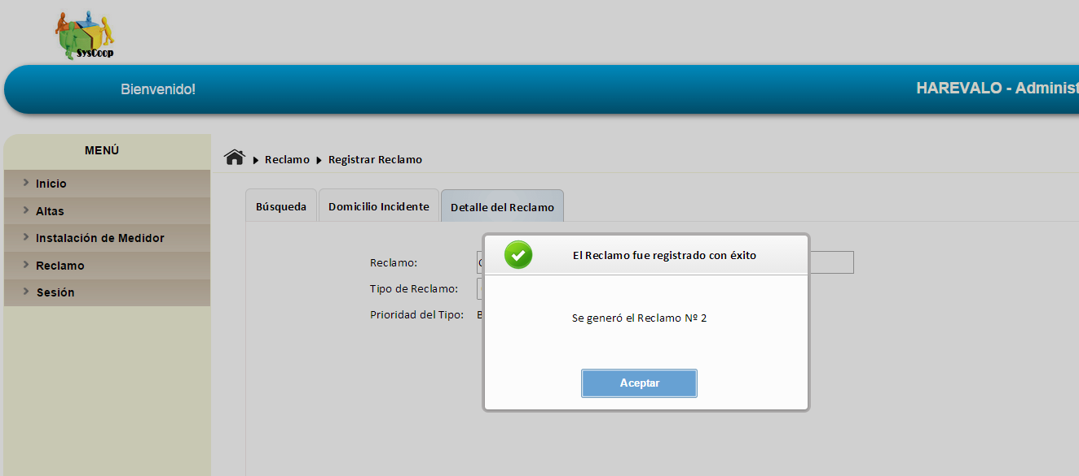

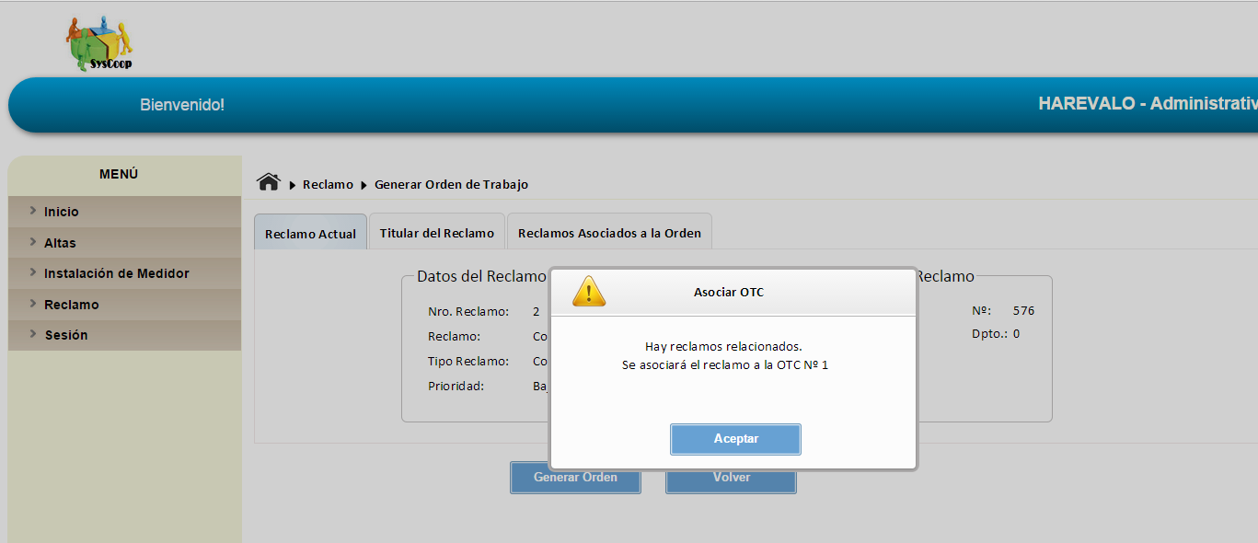

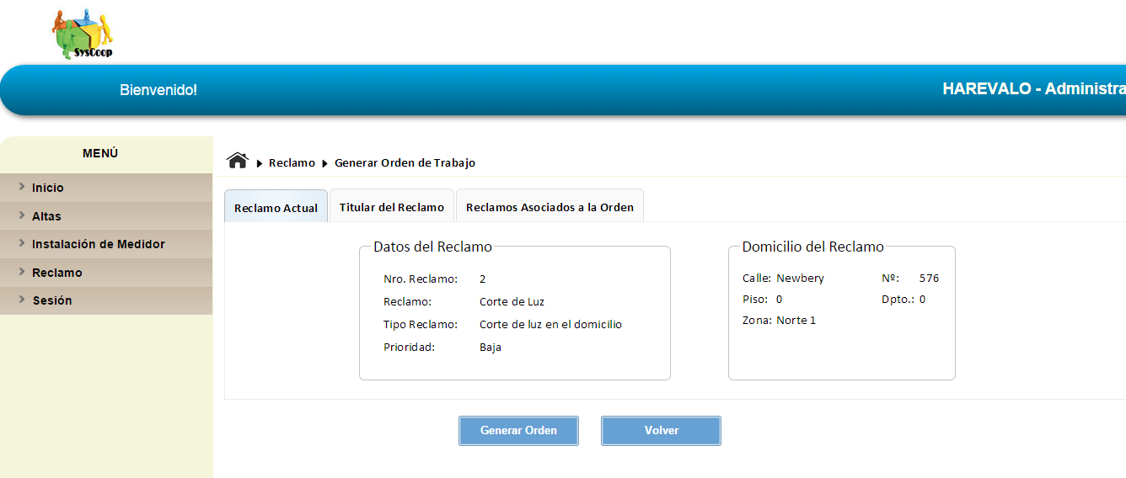

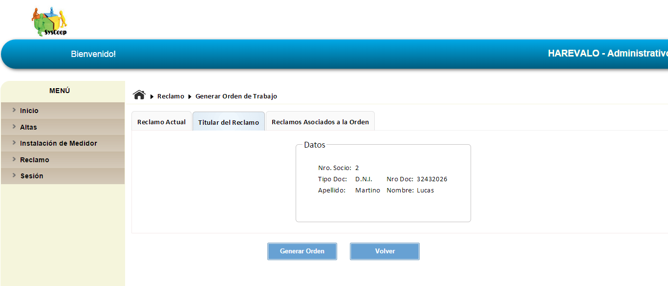

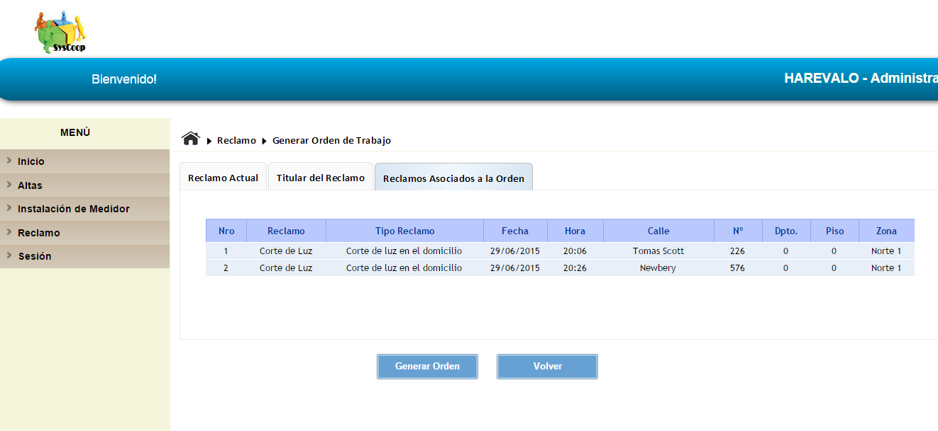

Consultar Reclamo:

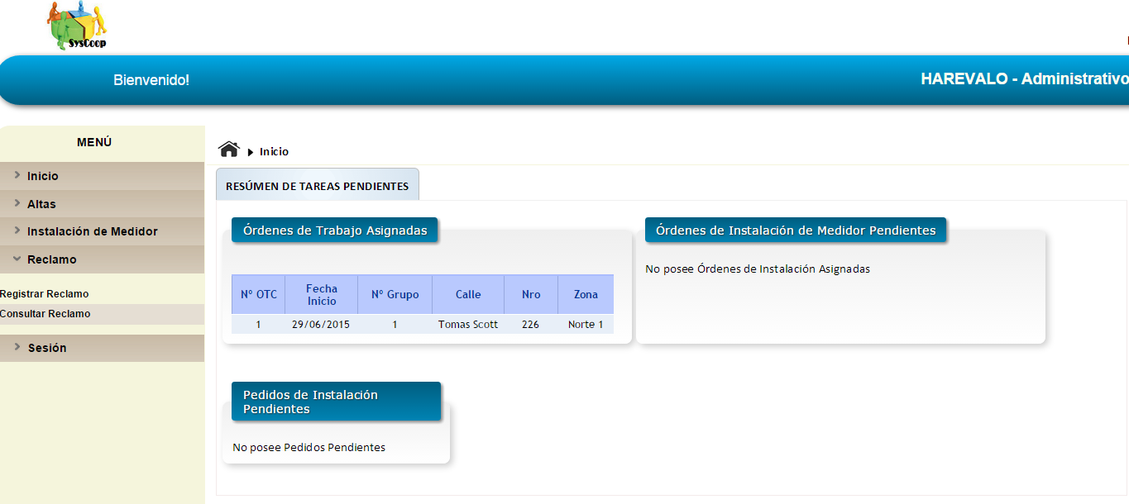

Registrar---- Consultar Reclamo

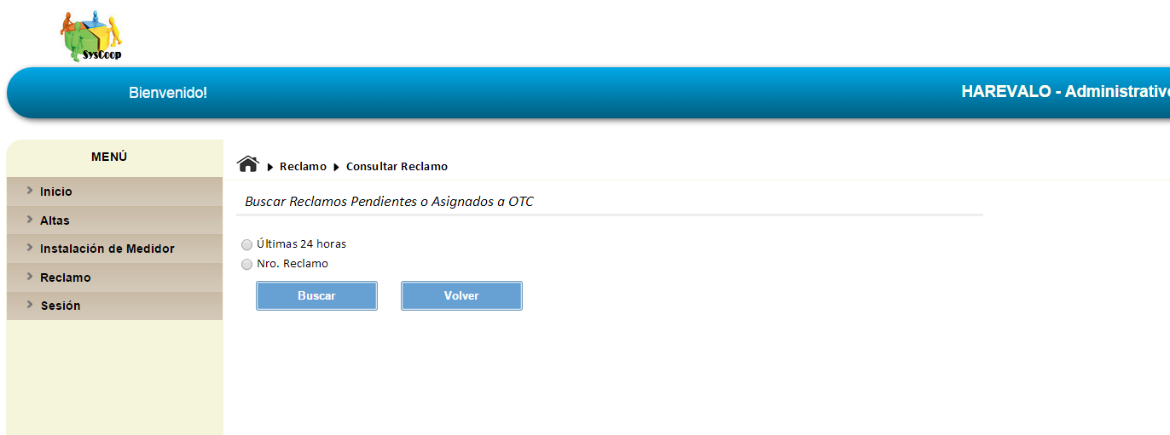

Formas para consultar

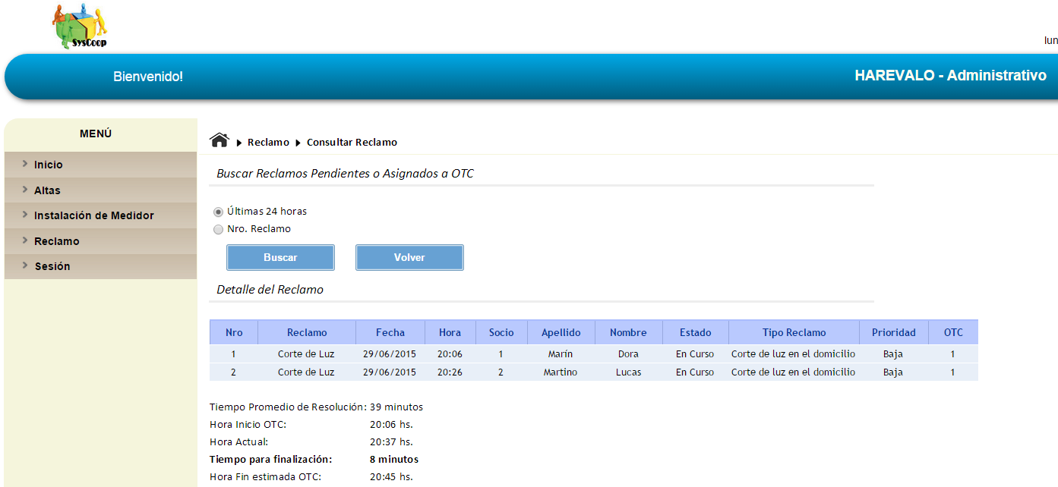

Detalles de los Reclamos durante las últimas 24 hs

El Guardia Reclamo debe Registrar el Resultado de la OTC

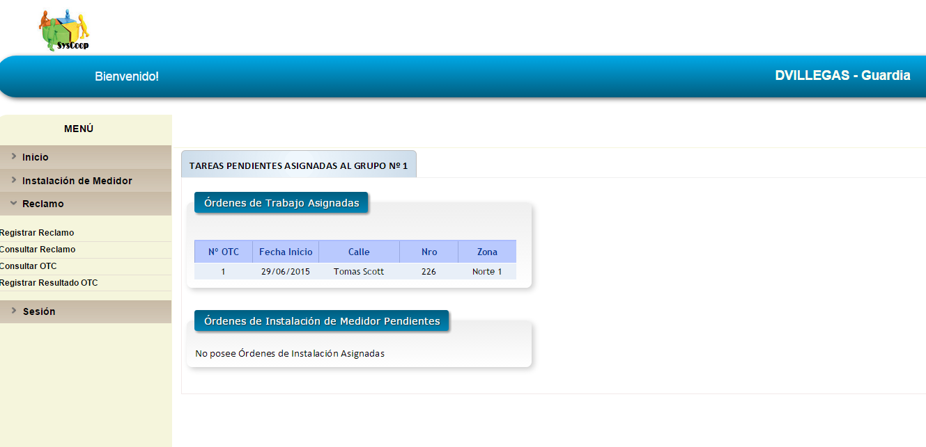

Hacemos click de Reclamo la opción Registrar Resultado

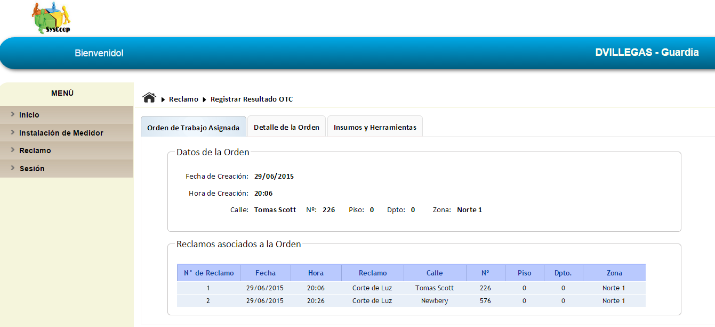

En la pestaña Orden de Trabajo asignada son presentados los datos de la orden de trabajo asignado

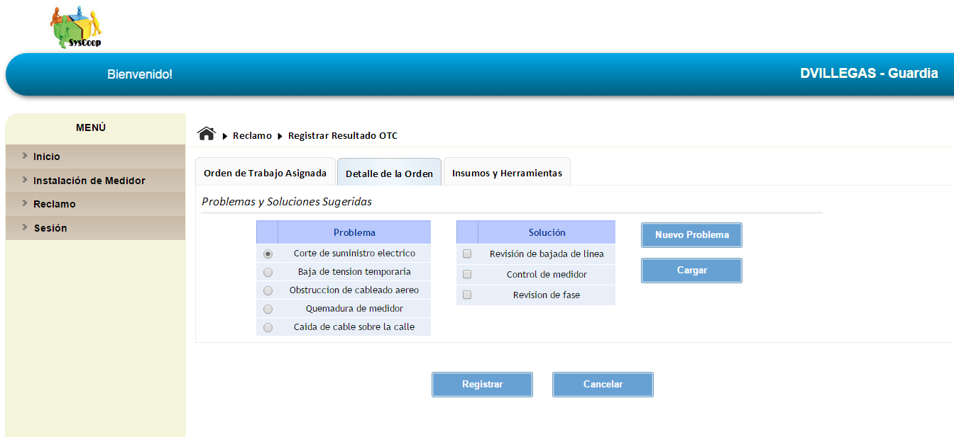

2- Se cargan los datos

1- En la pestaña Detalle de orden nos muestra:

-Los problemas posibles para dicha orden de trabajo (debemos seleccionar el Radio Button que corresponda y aparecen las posibles soluciones)

-Las soluciones asociadas al problema

-Si no existe el problema se puede agregar un nuevo problema

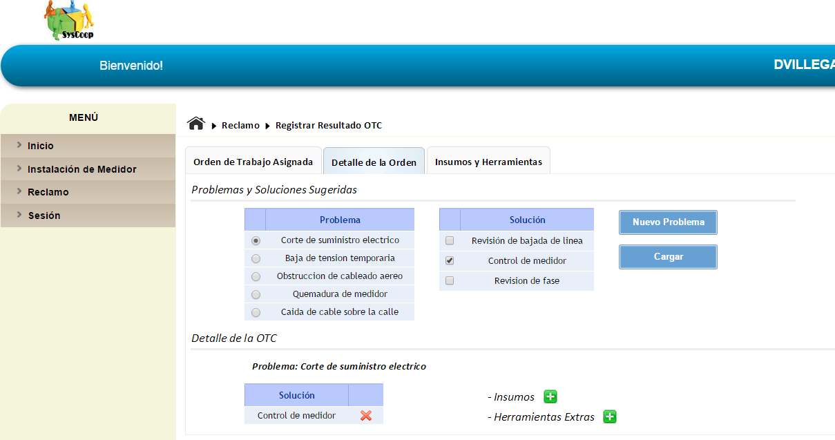

Me permite agregar un nuevo problema y a su vez me solicita una solución para dicho problema

2- Se habilitan los insumos y herramientas utilizadas

3- Se carga la solución y permite eliminarla

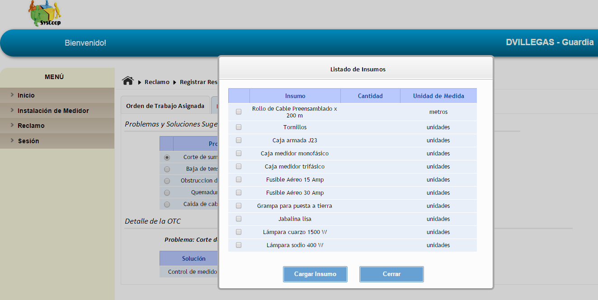

3- Se habilitan el listado de insumos a seleccionar

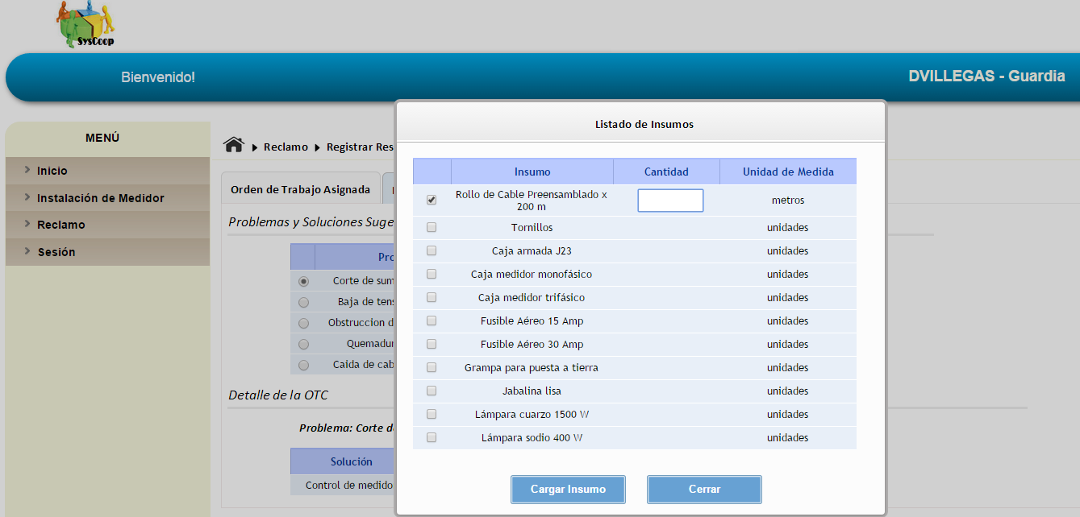

4- Al seleccionar se habilita para escribir la cantidad necesaria para dicho insumo

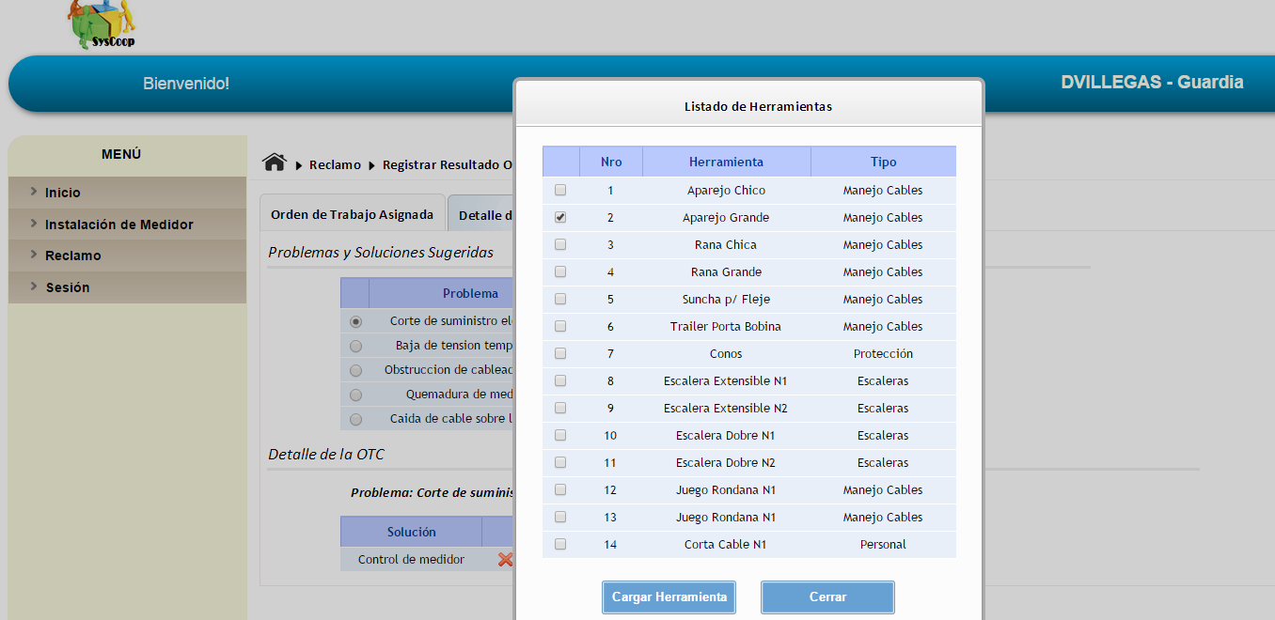

5- Al seleccionar se habilita las herramientas

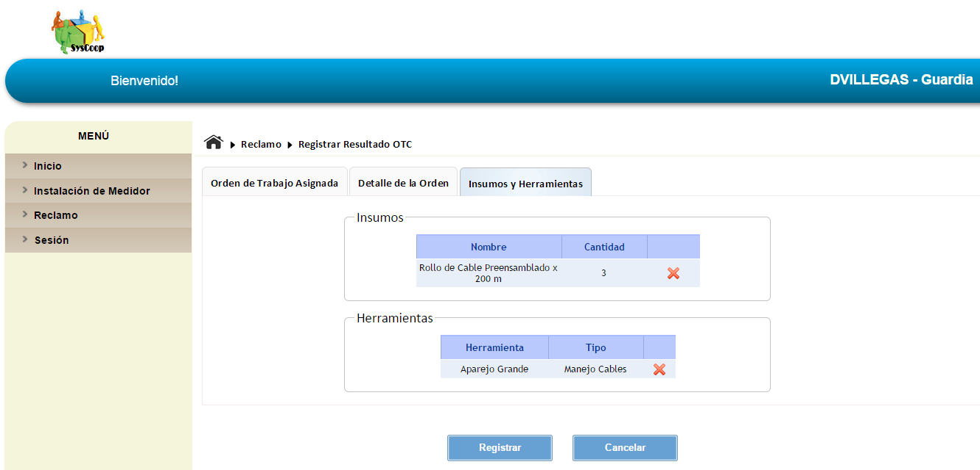

6- La pestaña Insumos herramientas muestra el detalle de insumos y herramientas asociados a Registrar Resultado OTC

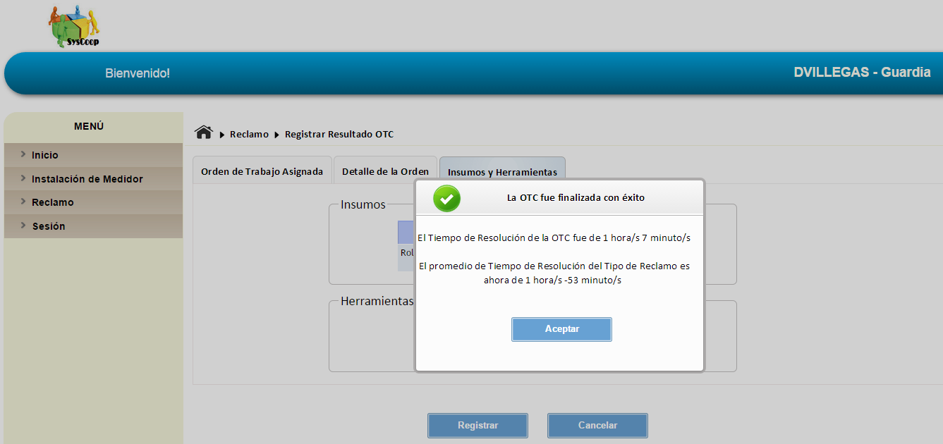

7- Resultado de Registrar Resultado OTC y manifiesta el tiempo de resolución y el tiempo estimado que lleva resolver ese tipo de reclamo

Registrar Declaración de Artefactos:

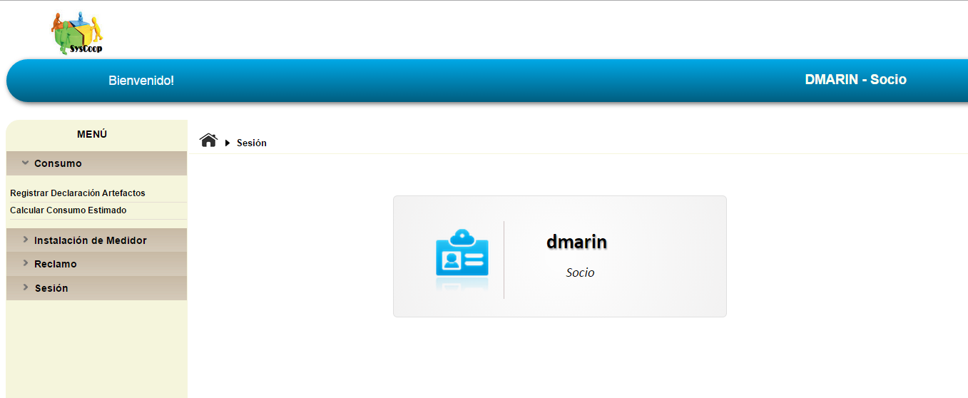

Hacemos Click Consumo ---- Registrar Declaración de Artefactos

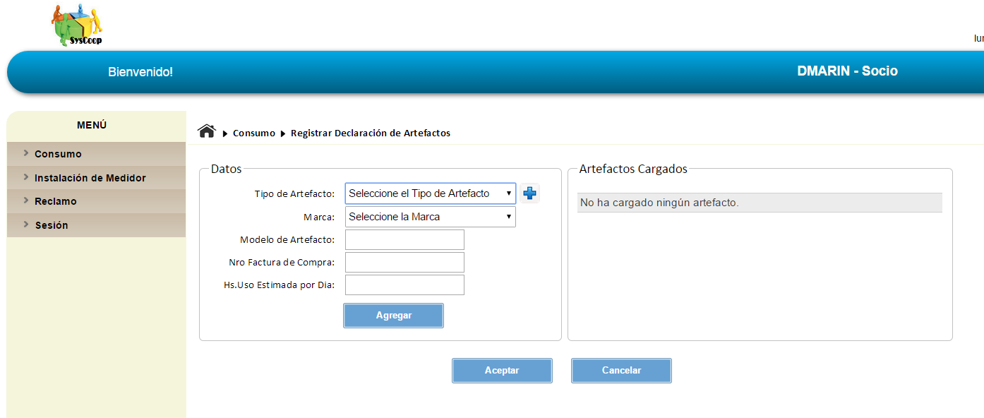

-Nos muestra una pantalla para ingresar los artefactos (Tipo, Marca, Modelo, Nº de Factura, Hs de uso por día)

-Nos muestra los artefactos cargados

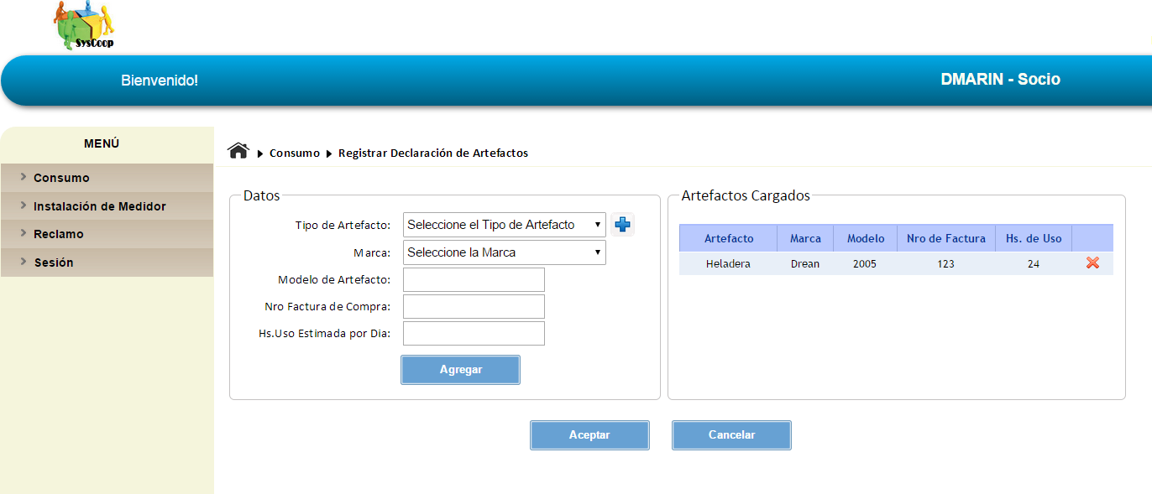

-Ejemplo Cargado

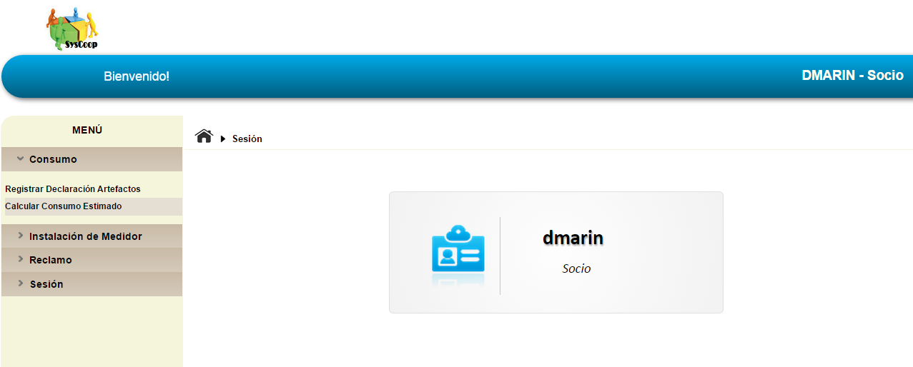

Hacemos Click Consumo ---Calcular Consumo estimado

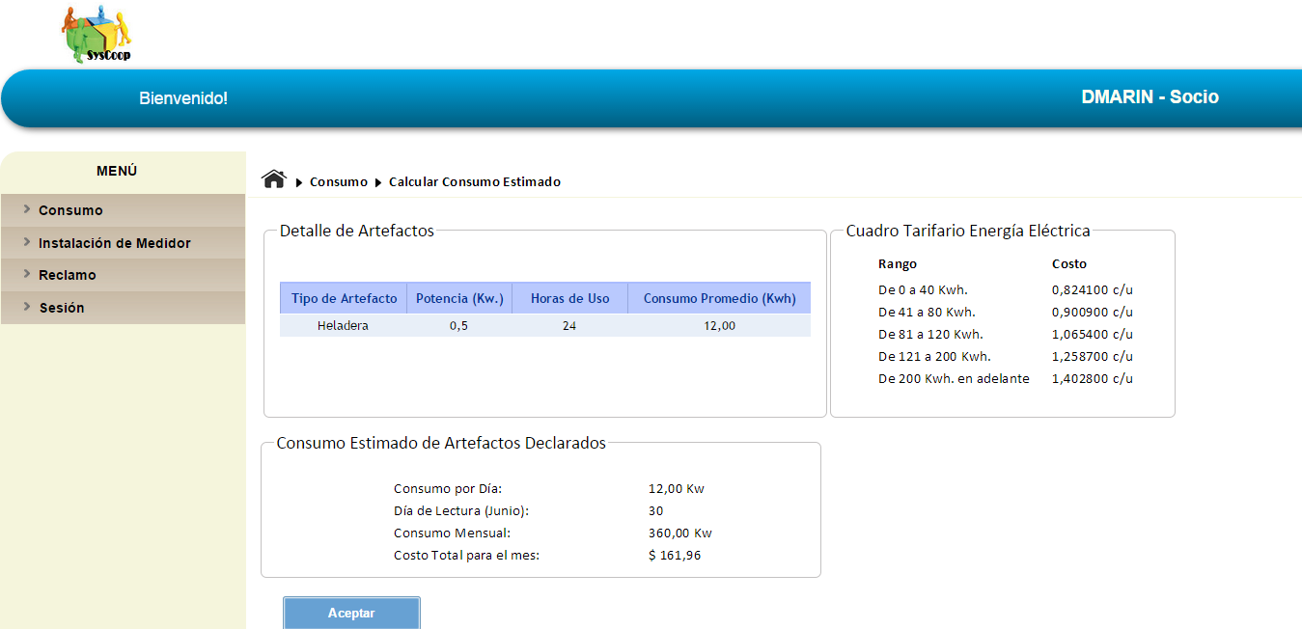

Nos muestra un detalle de los artefactos cargados por el socio, un cuadro tarifario y un consumo estimado del los artefactos declarados

Registrar Pedido de Instalación Medidor (Socio)

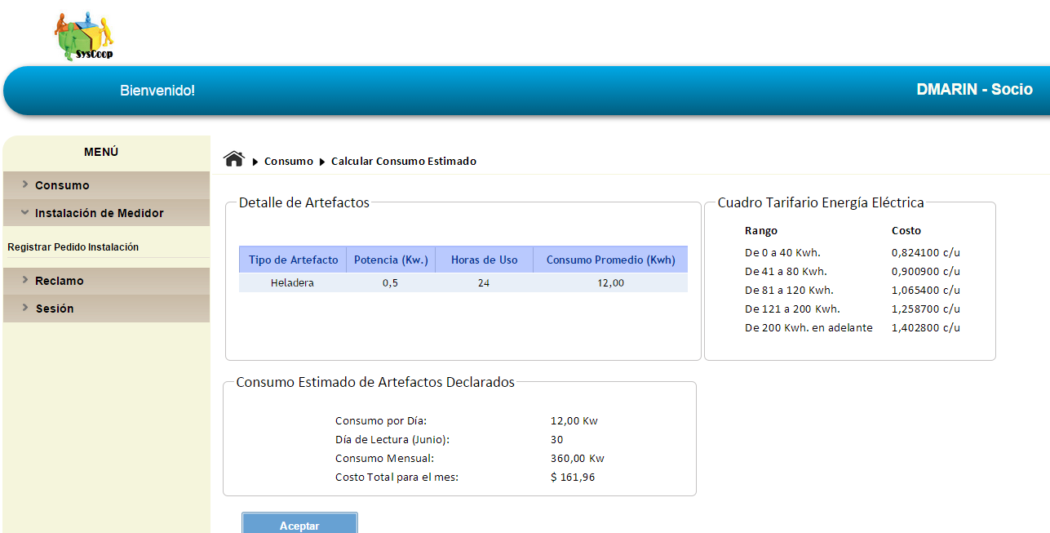

Hacemos Click Instalación de Medidor---- Registrar Pedido de Instalación

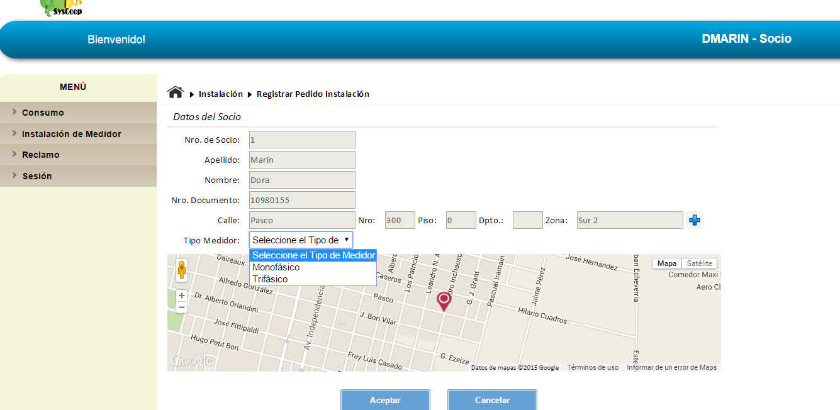

-Nos muestra los datos del socio logueado y debemos seleccionar el tipo de Medidor (Monofásico o Trifásico)

-Nos muestra un mapita con la zona

- Nos da la opción de un Botón “Más” por si queremos agregar otro medidor

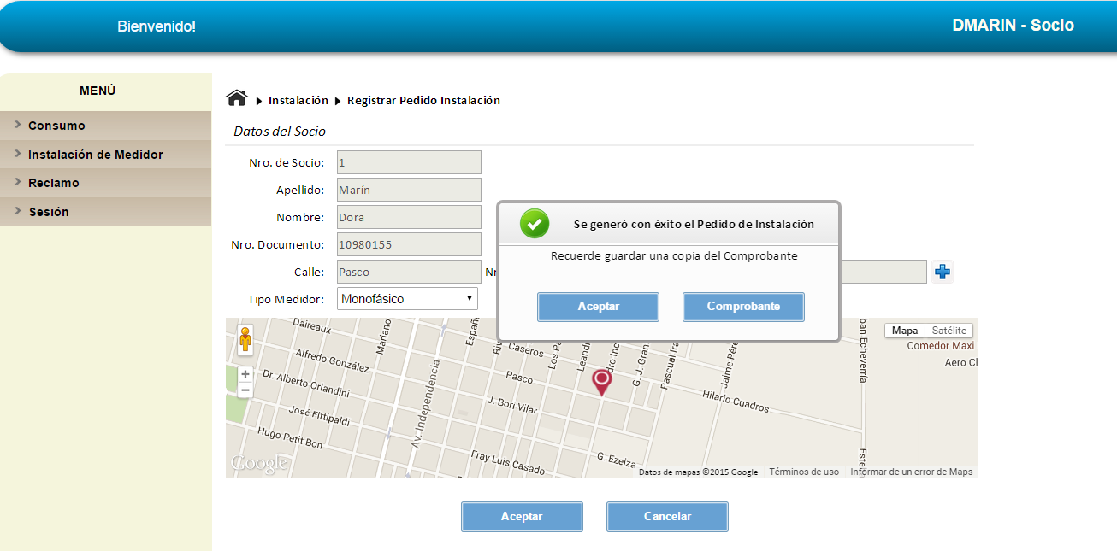

Al aceptar se genera el pedido y me da la opción de guardar el comprobante (Se guarda en PDF)

Generar Orden Instalación Medidor

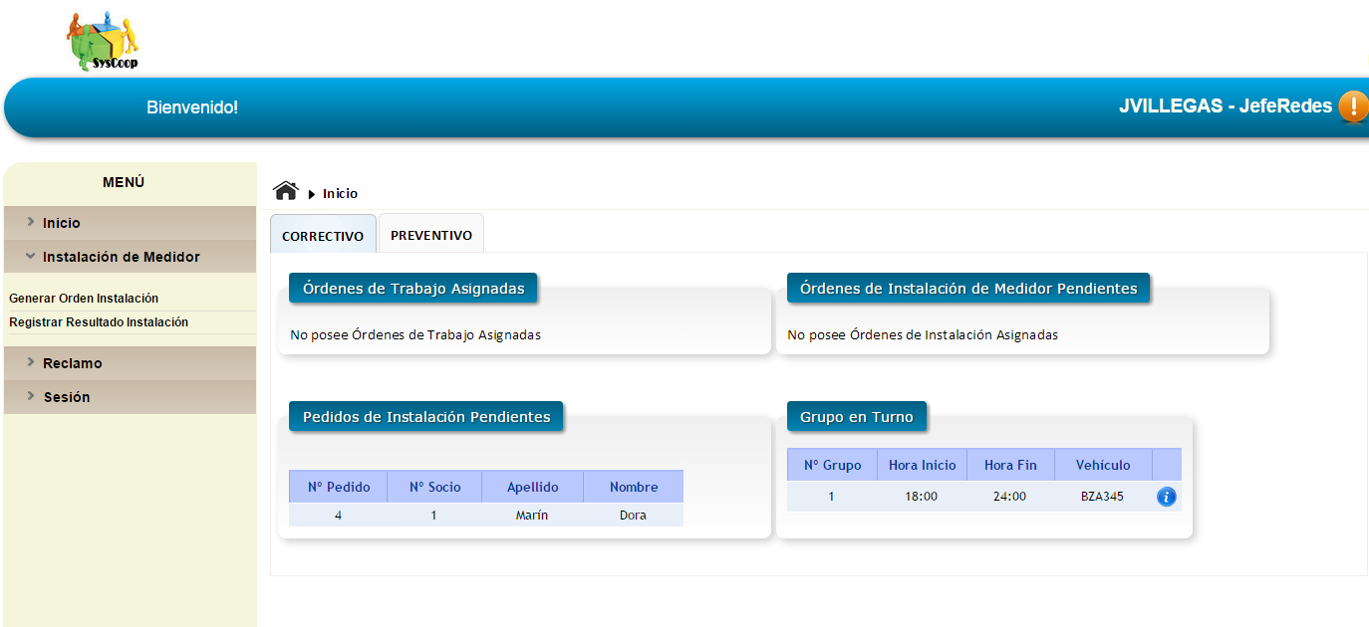

Hacemos Click Instalación de Medidor---- Generar Orden Instalación Medidor

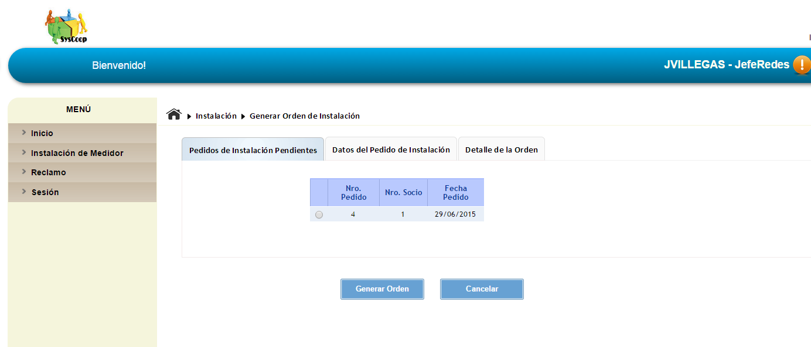

Seleccionamos el Radio Button Instalación Medidor

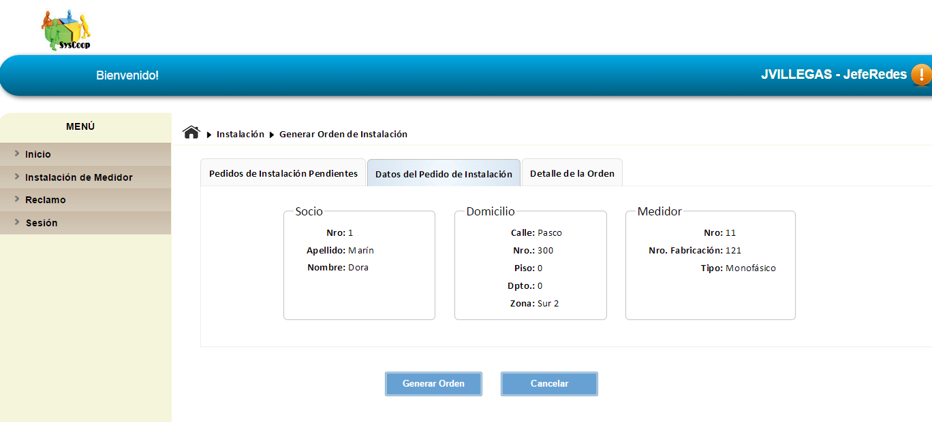

En la pestaña Datos del Pedido de Instalación nos muestra los datos del (Socio- Domicilio-Medidor)

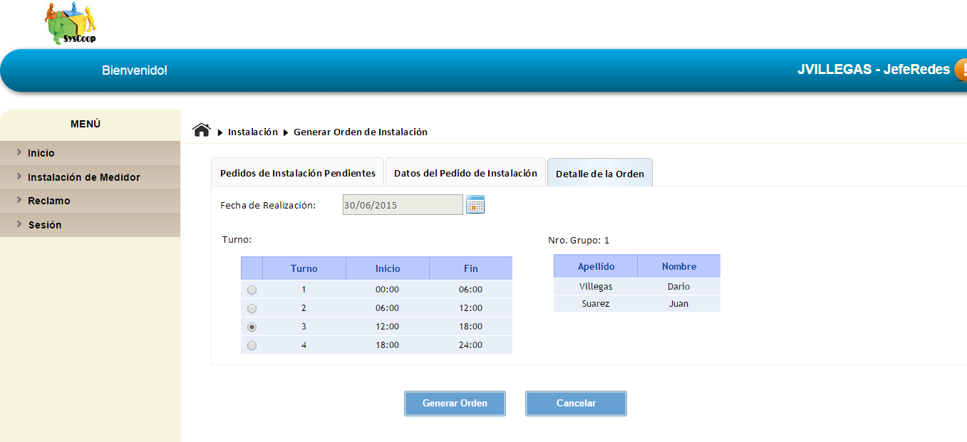

En la pestaña Detalle de la Orden se debe asignar una fecha de realización un turno y nos muestra el grupo.

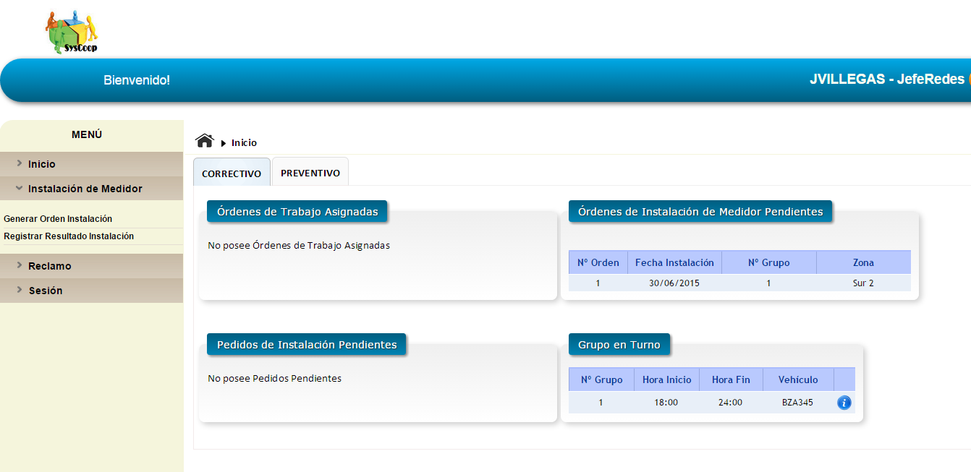

Hacemos Click Instalación de Medidor---- Registrar Resultado Instalación

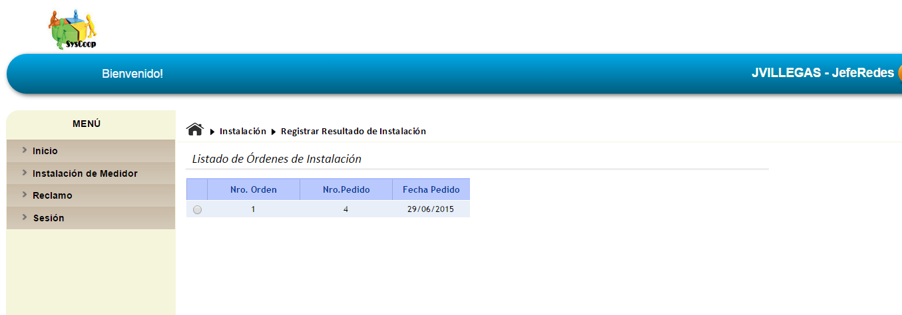

Nos muestra un Radio Button para seleccionar el listado de órdenes de instalación

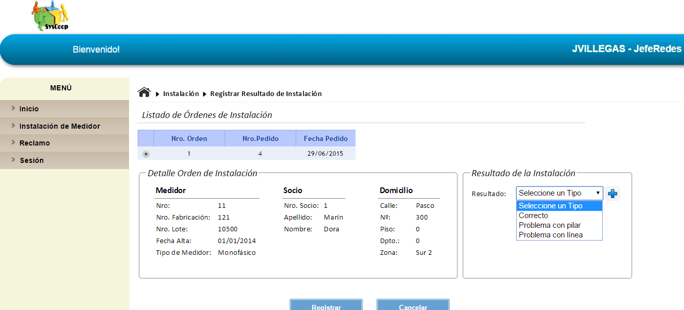

Nos muestra el detalle de instalación y nos permite seleccionar un Resultado de Instalación luego agrega una descripción y en el caso que no se encuentre el resultado agregarlo

Registrar Socio

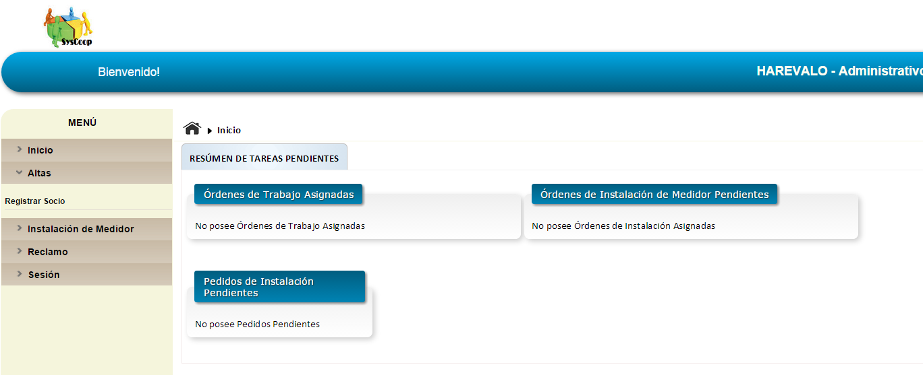

Hacemos Click Altas---- Registrar Socio

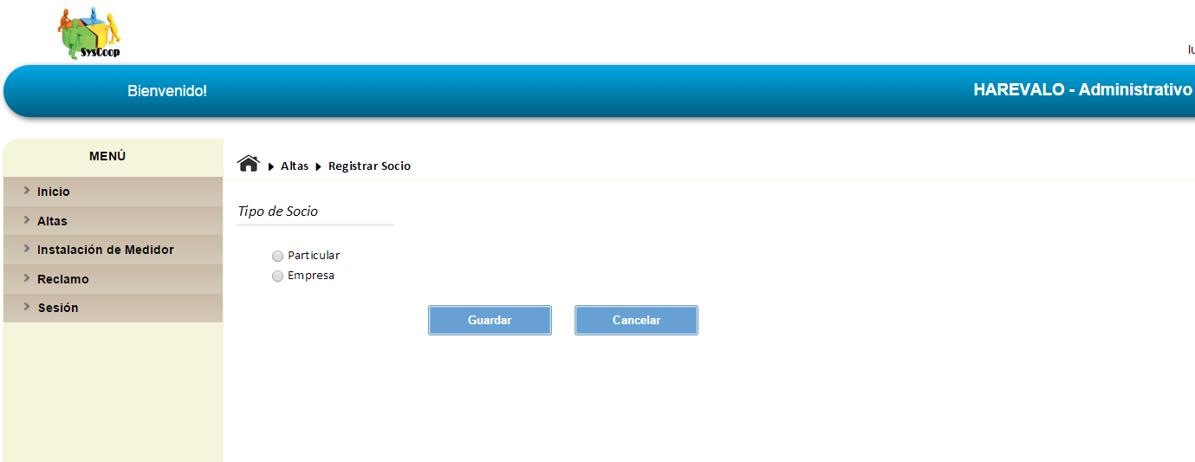

Debemos seleccionar el Radio Button Particular o Empresa

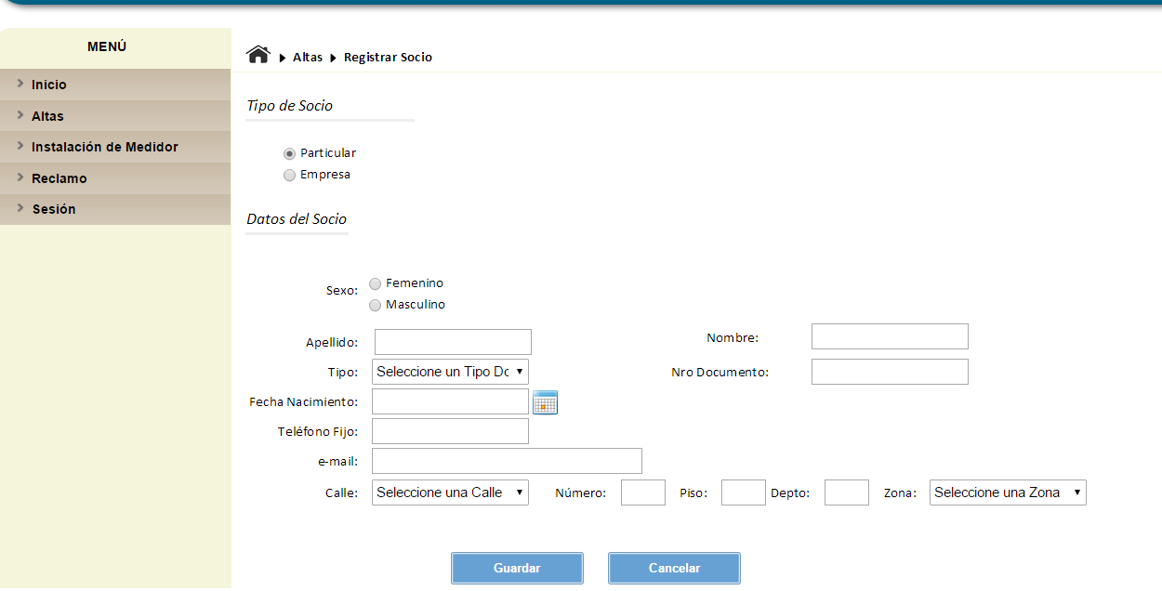

Nos habilita el ingreso de los datos del socio nuevo a completar luego hacemos click en guardar y nos muestra un mensaje que recordemos nuestros datos y que modifiquemos la contraseña y usuario que es el DNI

Generar Aviso de Vencimiento de Insumos

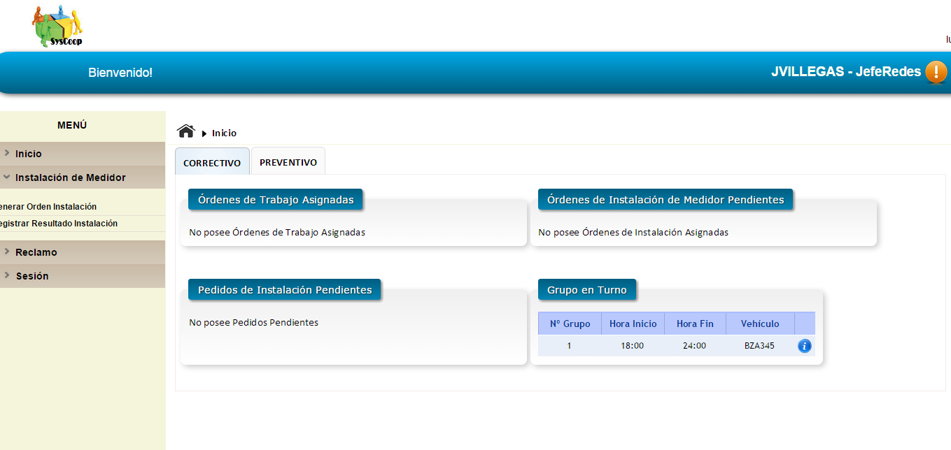

Muestra un icono de advertencia.

- Debemos hacer click.

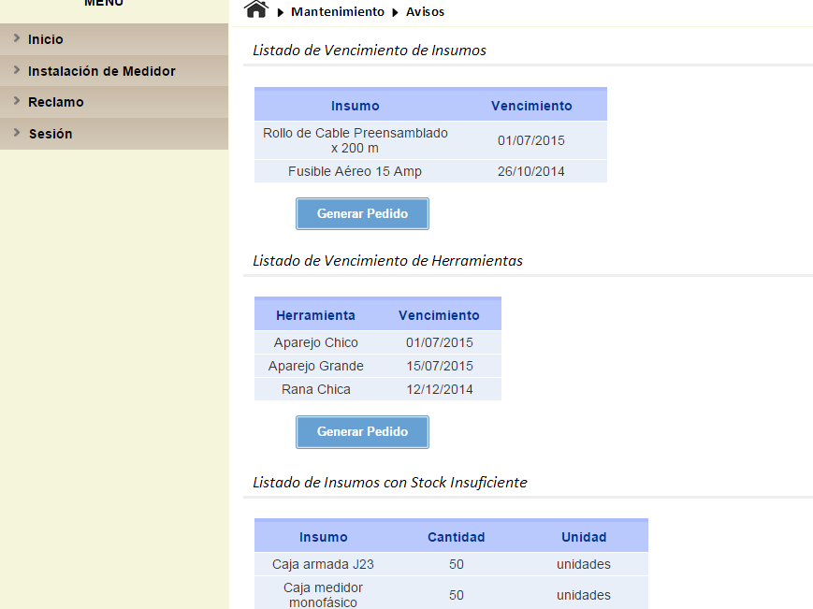

Muestra una lista del vencimiento de herramientas- insumos y un listado de los insumos insuficientes y en todas las opciones permite generar el pedido

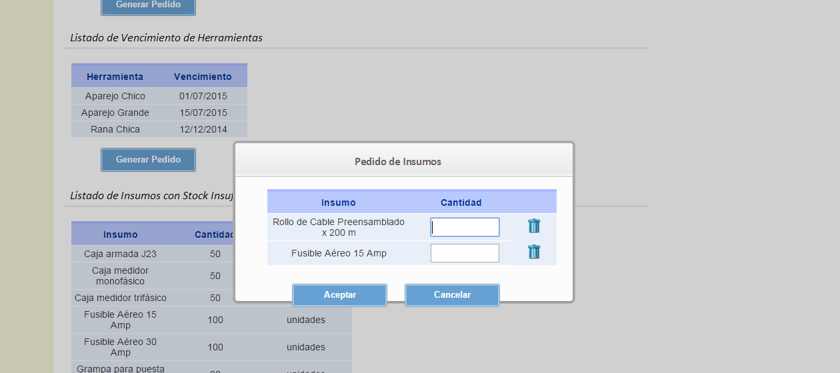

Permite hacer un pedido de los insumos con aviso de vencimiento próximo

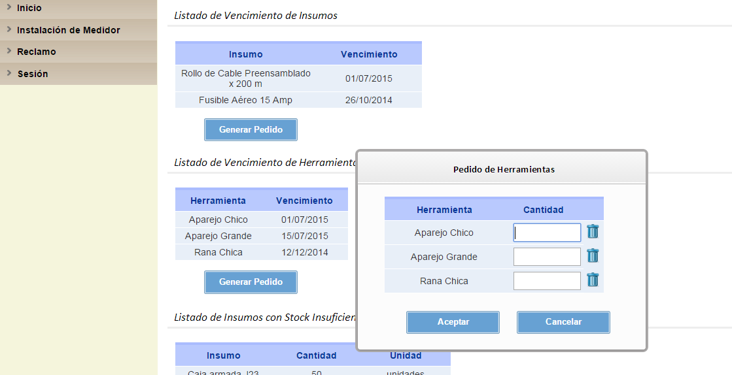

Permite hacer un pedido de las herramientas con aviso de vencimiento próximo

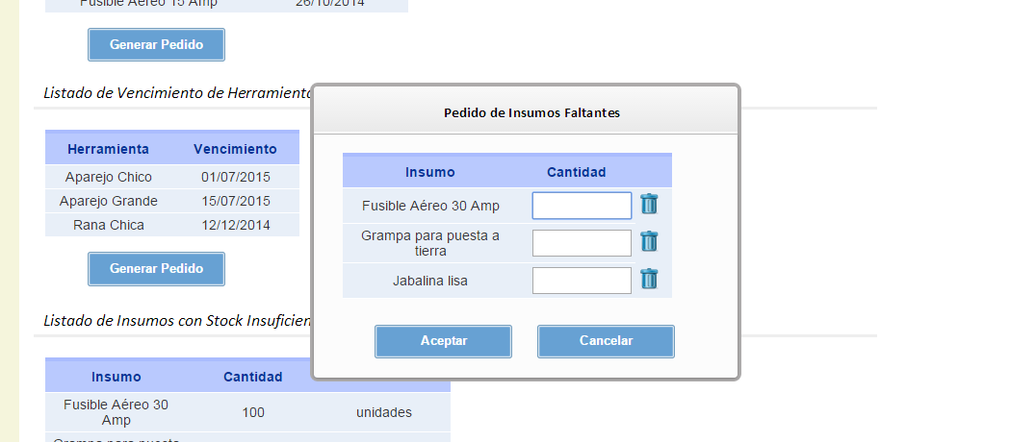

Permite hacer un pedido de cantidad insumos faltantes